Apuntes TA
Tema 1: Introducción a la traducción automática
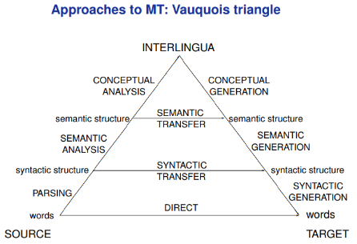
El objetivo de la traducción automática es dada una cadena de entrada, conseguir la cadena de salida que maximiza la probabilidad a posteriori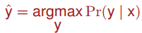. Para ello hay varias aproximaciones:
Generativa: 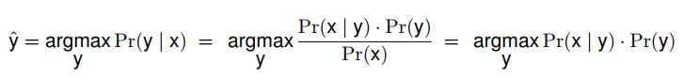
De estados finitos: 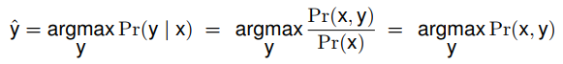
Discriminativa: 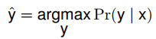
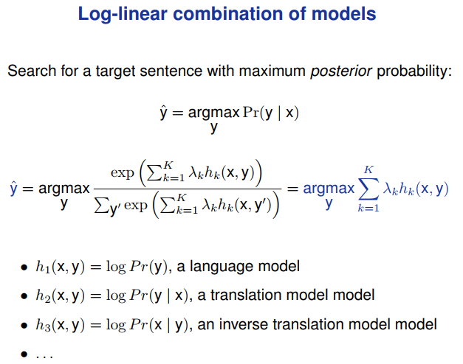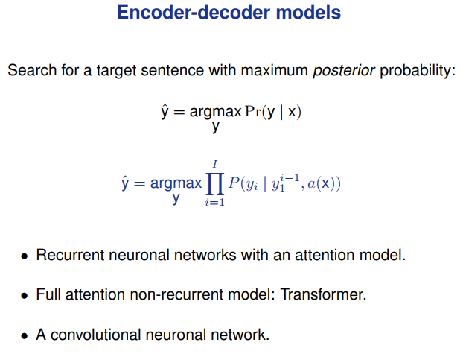

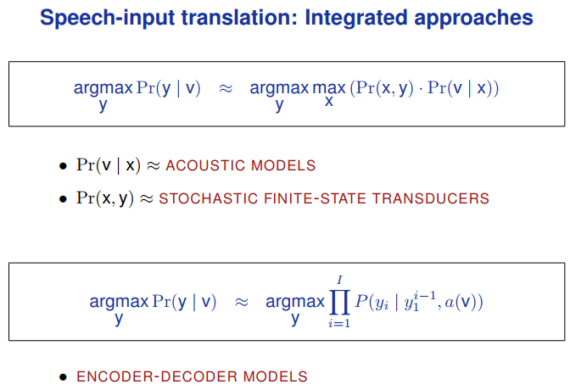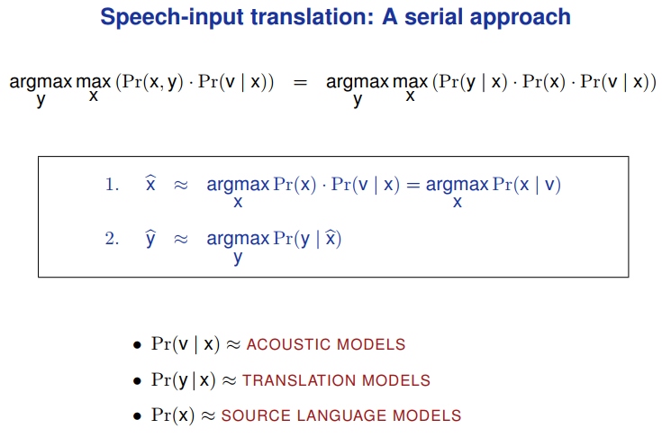
Alternativamente existen las técnicas de predicción para la traducción automática en el Computer Assisted Translation:
^y = 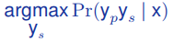siendo su mayor diferencia con el MT normal, que el CAT busca entre todos los sufijos.
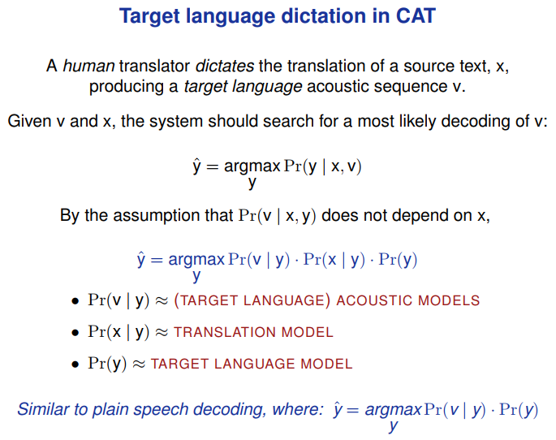

Tema 2: Traducción automática estadística
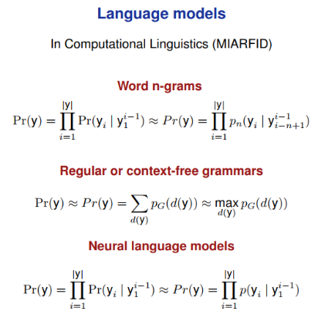
Los alineamientos son pares de POS de entrada y POS de salida: dónde tanto I como J con el número de conexiones y 2^{I*J} es el numero de alineamientos posible.
Sobre esto agregamos una restricción: que no es más que una función que indica qué elemento de entrada está alineado con qué elemento de la salida. Si a es 0, significa que no está alineado con nadie. Esto supone que el numero de alineamientos se reduce a (J+1)^{I}. Esta función es de la salida a la entrada. La inversa es:
Entonces el conjunto de posibles alineamientos es:
De esta manera, la distribución de probabilidad a modelas es P(y|x) ) P(y,I|x). Dónde “y,I” es un truco formulado por IBM para modelar la longitud de salida. Siendo I la longitud de y, todas las probabilidades son 0 menos cuando sean iguales. De esta manera, obtenemos la siguiente ecuación: 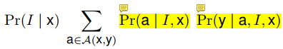Dónde el primer elemento es la probabilidad de los alineamientos y la segunda es la probabilidad de la frase de salida. Además, el factor de la izquierda se puede aproximar a una normal: 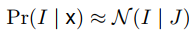
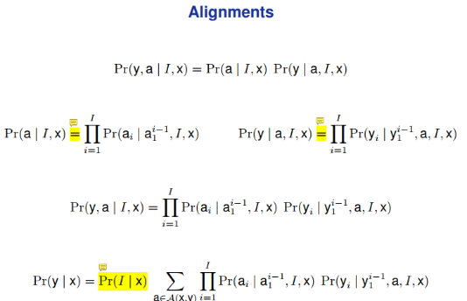
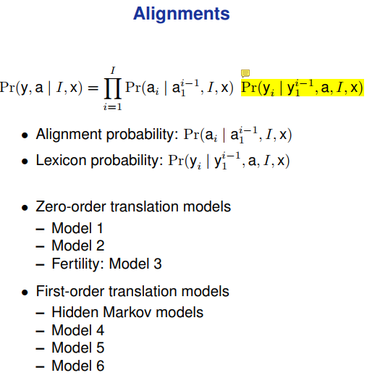P(I|x) normalmente sigue una distribución gaussiana. Y p(y | y, a, I, x) es la probabilidad del léxico.
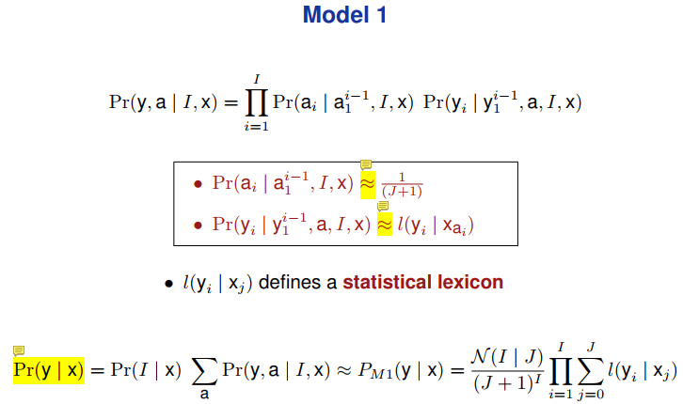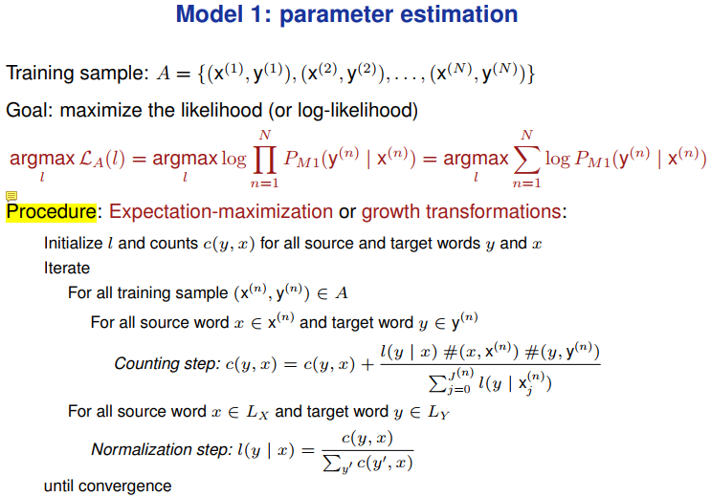
El modelo 1 incrementa la verosimilitud del conjunto de entrenamiento cada iteración en: 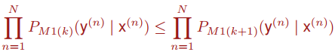
Eventualmente obtiene un máximo absoluto. El coste computacional si es de 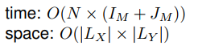
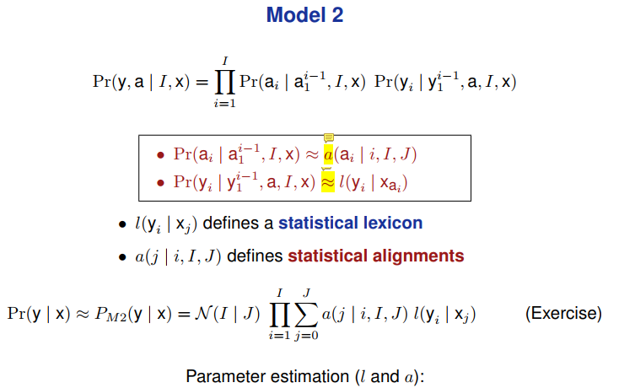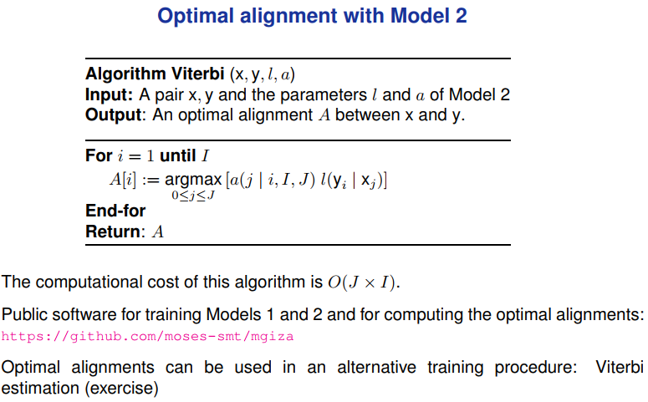
Dónde a es la tabla que relaciona los pares, indicando la probabilidad de que cada par esté alineado.
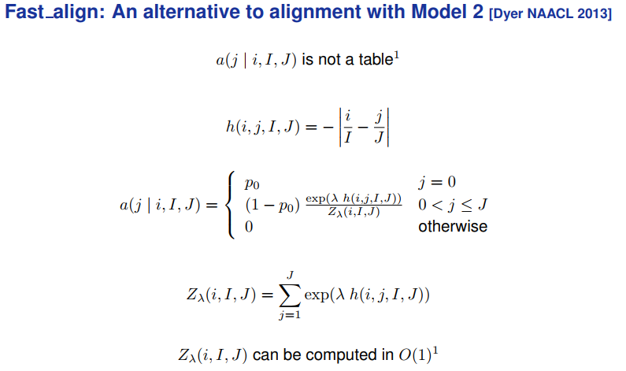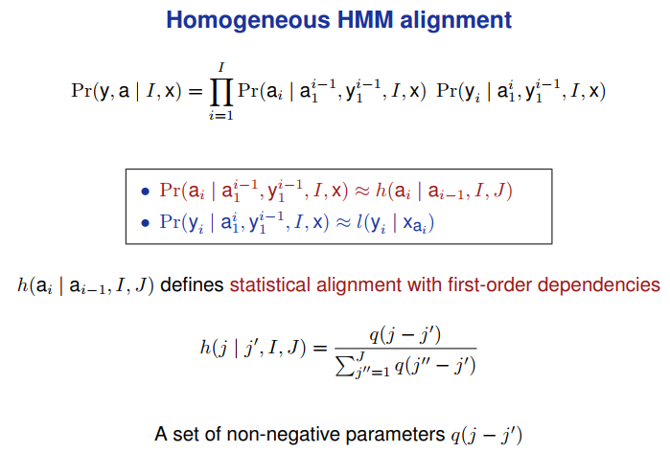
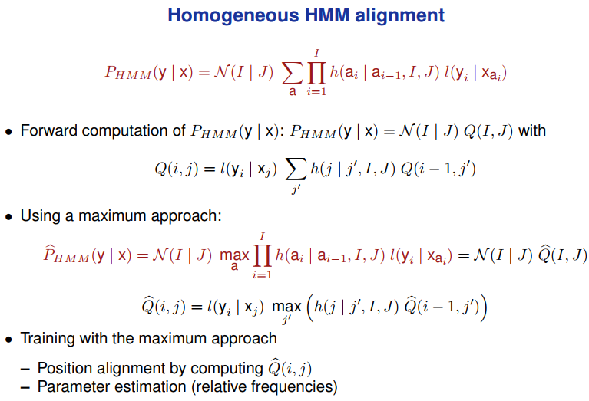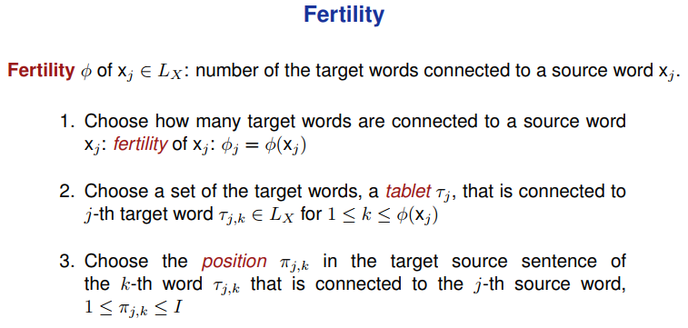
Fertility se basa en modelar juntas aquellas palabras que de normal van juntas.
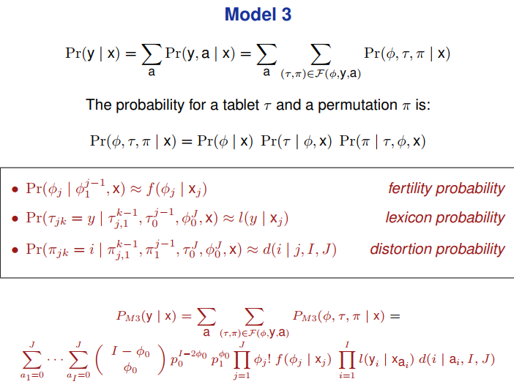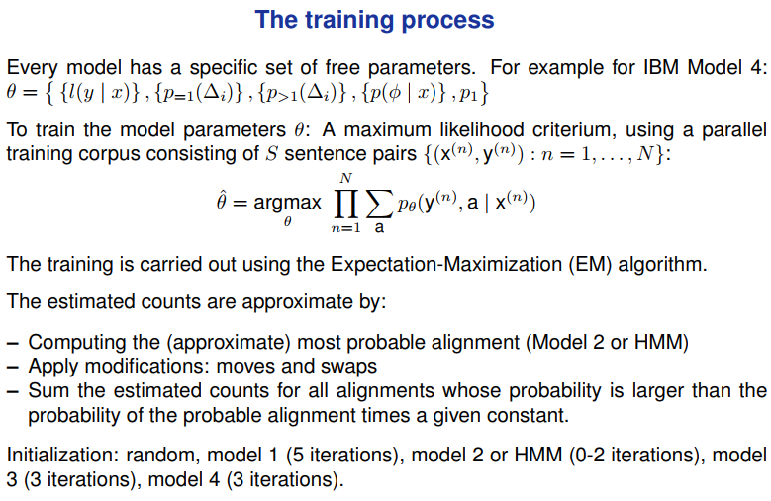
El mayor problema de los modelos basados en palabras es que presentan una asunción básica que dice que cada palabra es generada por sólo una del otro lenguaje. Esto no se corresponde con la naturaleza del lenguaje. Para ello se plantean diferentes soluciones:
- Diccionarios dependientes del contexto dónde la unidad básica es la palabra
- Secuencias de palabras:
  - Alignment templates
  - Phrase-based models: una secuencia de palabras se alinea con otra secuencia de palabras
  - Hierarquical phrase-based models: las frases contienen a su vez subfrases dentro. El modelo es una gramática formal.
En los modelos basados en frases, los pares en lugar de ser de palabras son de secuencias. Los diccionarios estadísticos de palabras se sustituyen por diccionarios estadísticos de frases. Generan los siguientes problemas:
- Generalización: carecen de ella, puesto que solo las frases que aparecen en el corpus son aceptadas.
- La selección de frases bilingües inadecuadas.
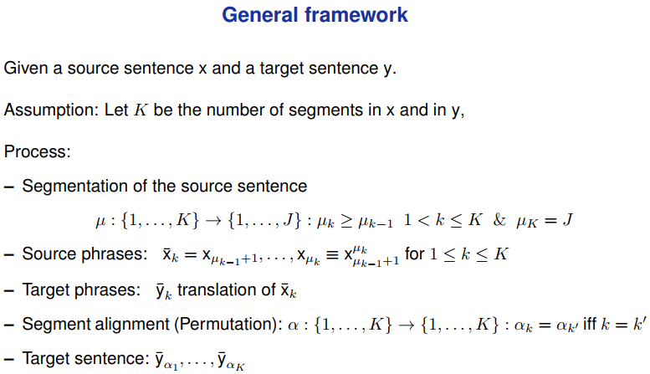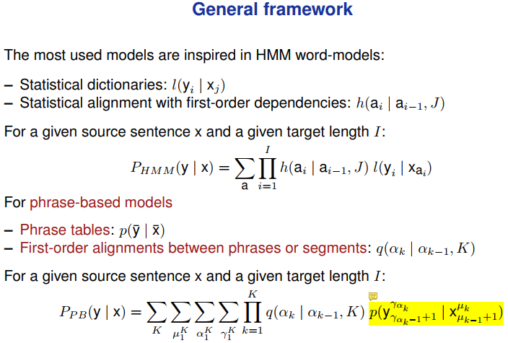
Dónde la formula resaltada refleja la probabilidad de que el segmento de la izquierda sea traducción del de la derecha.
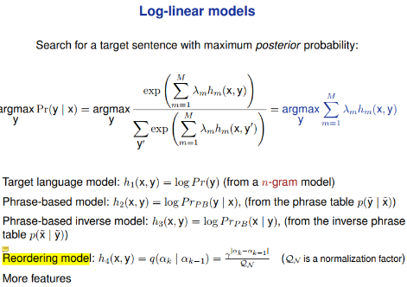
El modelo de reordenamiento otorga mayor probabilidad a alineamientos más cercanos que a alineamientos separados.
Existen más características, como el modelo lexicalizado: que se calcula a partir de 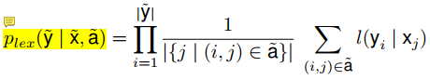 y representa una regularización para alineamientos que han sido mal estimados. De manera equivalente existe el modelo lexicalizado inverso, que calcula lo mismo pero de Y a X, en lugar de de X a Y

Para entrenar estos modelos basados en frases se puede utilizar tres técnicas:
- Entrenar con corpus de frases alineadas y utilizando el algoritmo EM
- Entrenar con corpus de palabras alineadas y utilizando alineamientos simétricos y conteo
- Entrenar con técnicas alternativas tales como phrase-table pruning o incremental learning
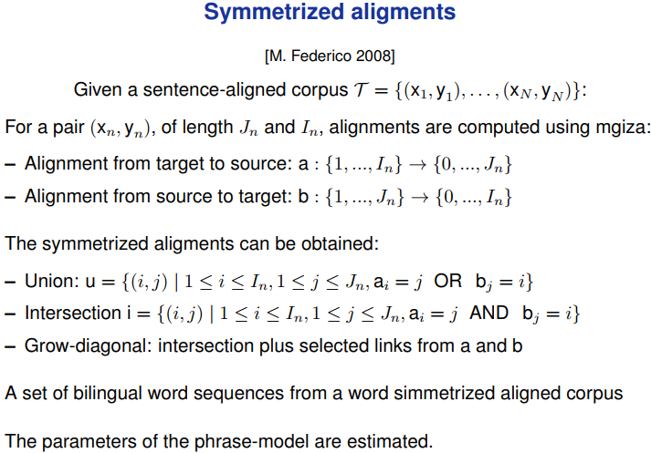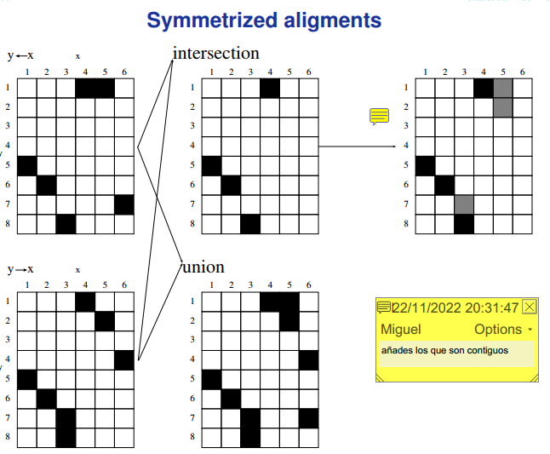
(~x, ~y) es un phrase-pair (x^, y^) de un par (x,y) por alineamiento simétrico si el conjunto de posiciones objetivo asociado a las posiciones de la fuente [j1…j2] devuelto por el alineamiento se incluyen en [i1,…,i2] y viceversa.
Las probabilidades de las frases se calculan mediante frecuencias relativas: 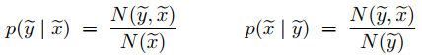. Dónde N(~y) denota el número de veces que aparece la frase ~y y N(~x, ~y) denota el número de veces que la frase bilingüe ha aparecido.
El modelo de distorsión se calcula mediante 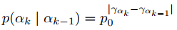 donde P0 es un parámetro que ajustar sobre el conjunto de validación.
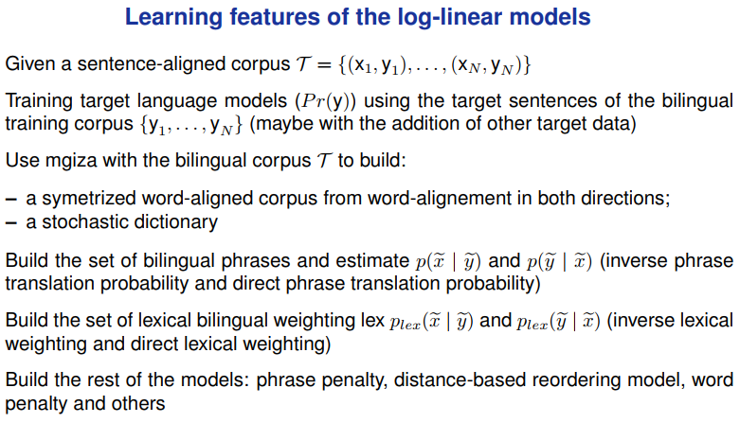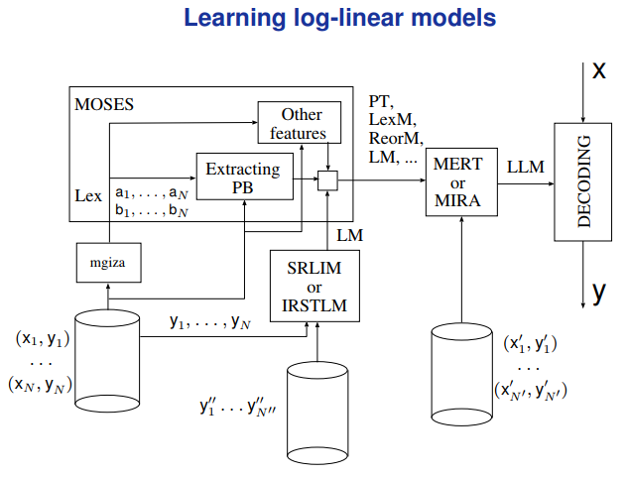
El problema en traducción automática es que la búsqueda dentro del espacio de soluciones es un problema NP-duro. Por ello se proponen soluciones algorítmicas que presentan una aproximación heurística tales como la programación dinámica o el stack-decoding.
El stack-decoding(A*) se originó para el ASR. Encuentra una solución óptima al problema de búsqueda. Parte de una solución inicial y la desarrolla incrementalmente, almacenando las nuevas hipótesis en una especie de cola de prioridad dónde las mejores hipótesis se encuentran en la parte de arriba de la pila. De ésta se seleccionan y expanden las hipótesis que están en el tope de la pila acotando además su espacio de búsqueda con algoritmos de poda tales como beam-search o histogram prunning.
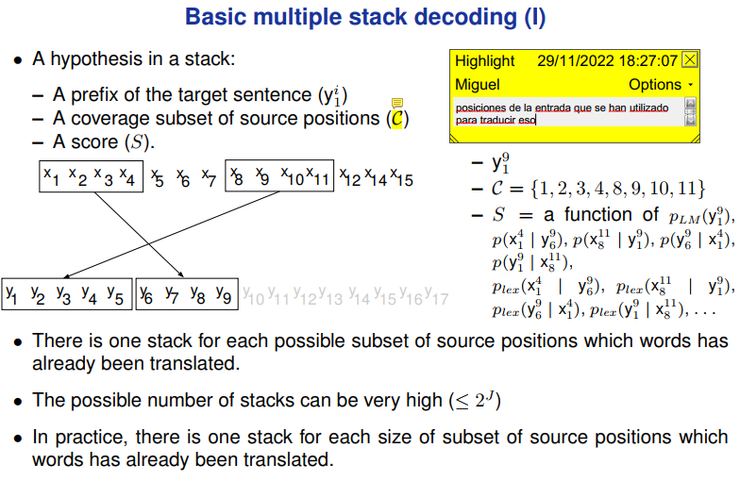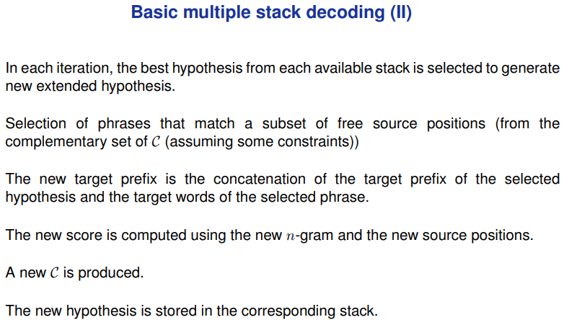
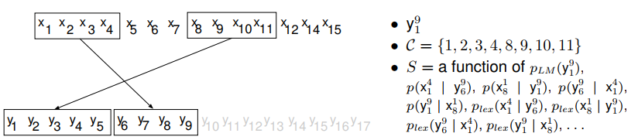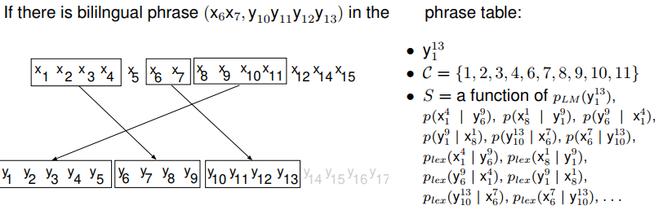
Medidas de precisión automáticas:
- Word Error Rate: (WER) el mínimo numero de sustituciones, inserciones y borrados necesitados para convertir la palabra devuelta en la de referencia. mWER es similar, pero para cada frase fuente hay varias frases objetivo

- BiLingual Evaluation Understudy (BLEU): se basa en la media geométrica de los n-gramas de la traducción generada que aparecen en la de referencia. Su valor va de 0 a 1. TER es lo mismo, pero permite intercambio de palabras sin penalización. Si se utiliza la media aritmética pasa a ser NIST.
- METEOR: métrica para evaluar la traducción con un orden explicito y sin un matchin exacto
- BEER: un modelo entrenado con una combinación lineal de las características.
Tema 3: Neural machine translation
BPE: cuando calculamos los embeddings de las palabras, no podemos realizar lo para aquellas que no hemos visto. Por ello aparece el BytePair Encodding: para utilizar sub-palabras como una unidad aprendida a partir de un conjunto de entrenamiento. Típicamente PBE es una técnica de compresión de datos que substituye el par de bytes más recurrente por un único byte no utilizado.
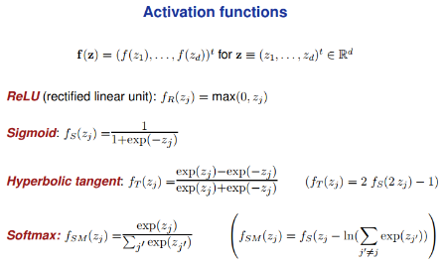
En traducción la softmax tiene un problema: el sumatorio de bajo se realiza para todo el vocabulario. Como posibles soluciones aparecen: hierarchical softmax (user un árbol binario para representar la capa de salida), Negative sampling (cada muestra de entrenamiento solo modifica un subconjunto de los pesos) subsampling of frequent words.
El entrenamiento sigue de la siguiente manera: dada una secuencia de entrenamiento: , el error total (regresión) es 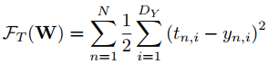 y la pérdida por entropía ruzada (clasificación) es 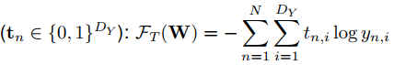. El objetivo del entrenamiento es encontrar un vector de pesos que minimice la función Ft. Se lleva a cabo con descenso por gradiente:
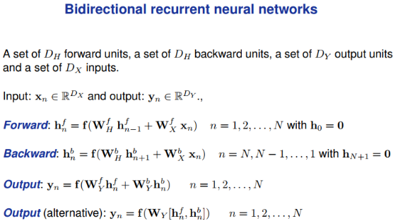
Los algoritmos utilizados para aprender los pesos de las redes recurrentes son: BPTT(Backprop though time) BPTT con momentum o gradiente truncado con momentum.
El problema con las redes recurrentes es que la salida depende completamente de TODA la información pasada. A veces solo lo que acaba de pasar es importante, otras lo que está mas lejano.
Además, en BPTT, gradiente exacto o los algortimos de aprendizaje recurrente en tiempo real, los errores que se propagan hacia atrás tienen a desvanecerse u oscilar. Solución LSTM/GRU
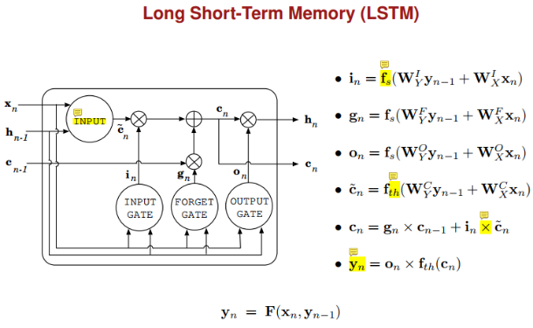
Fs es una sigmoide, y es muy importante que lo sea.
El input es un conjunto de neuronas.
El producto de cn es un producto componente a componente.
La Yn subrallada es Hn, tal y como muestra la parte derecha del dibujo.

Aproximación encoder-decoder: Primero proyecta las palabras fuente en un espacio donde son vectores continuos (Word embeddings) Segundo genera una representación contextual de la frase fuente (Encoder). Tercero genera una distribución a-posteriori de sucesivas palabras objetivo . Finalmente decodifica las embedding de las palabras objetivo. Utilizando sólo LSTM, el objetivo del encoder-decoder es: 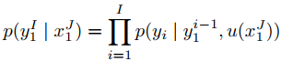
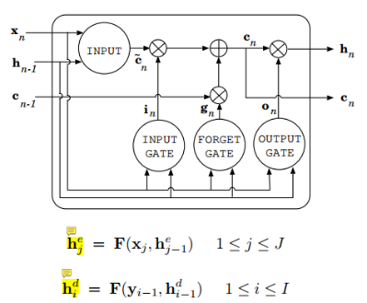
En cada instante le entra una palabra y el estado en el instante anterior (h_j^e)
La red del decoder depende del instante anterior y de la palabra anterior (h_i^d)

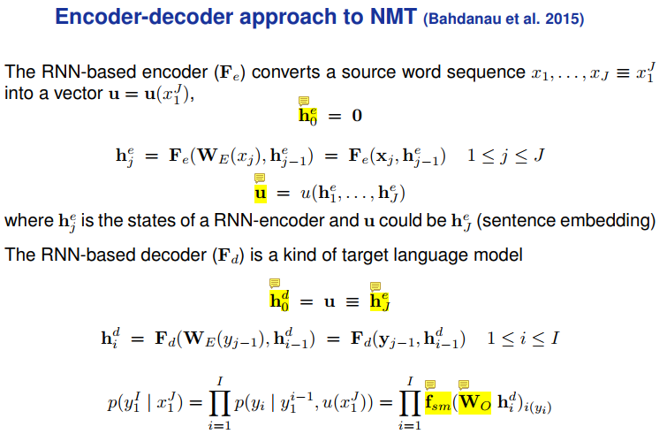
h0 es el estado inicial
u determina la representación de la frase x1, .., xj
h0^d es el inicializador de la LSTM de salida y hj^e es la última hipótesis. Es la última posos porque en este punto tenemos información de toda la oración: (en J dependemos de J-1,…)
Finalmente Wo cambia del espacio de estados al espacio de todas las palabras. Se le conoce como la matriz de outputs.
El elemento marcado indica que es la salida que sirve como entrada a la LSTM del decoder.
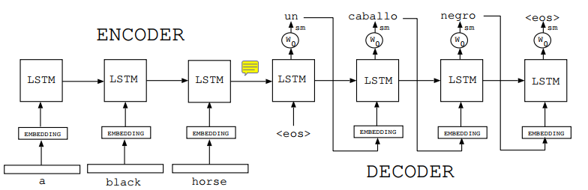
Encoder-decoder con LSTM y atención: el objetivo es dada una secuencia de entrada y una de salida con diferentes longitudes: 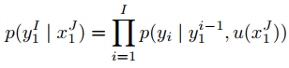. Además se le añade un componente de atención intra-frase (i,j): es decir, asocia cada palabra con alguna de las de salida. En esa caso el encoder se queda tal y como estaba formulado previamente: 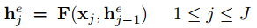, sin embargo al decoder le añadimos una nueva entrada u que contiene cierta información de la entrada:
Modelo de atención (bugsbunny)
Se añade una función u que depende de los estados de todas las entradas además de la salida del estado anterior. Se entiende como una función que representa la palabra en la posición iésima. Su salida es un vector que es la combinación lineal de los estados de entrada pero ponderados por una función que decide cuál de estos estados es importante para generar esa palabra en la posición i. Está ponderado por proximidad. . a es 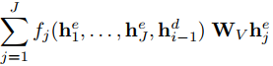 además, si la función es una softmax: 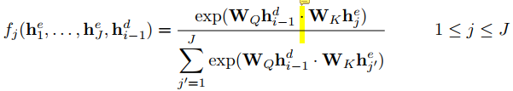Dónde el producto esescalar del estado que presenta la posición J con el estado anterior. Eso te esta´calculando la similitud entre los vectores (si son proximos será alto, si no será bajo). SI el valor es grande, el vector es importante para generar esa palabra, si no, su contribución es despreciable.
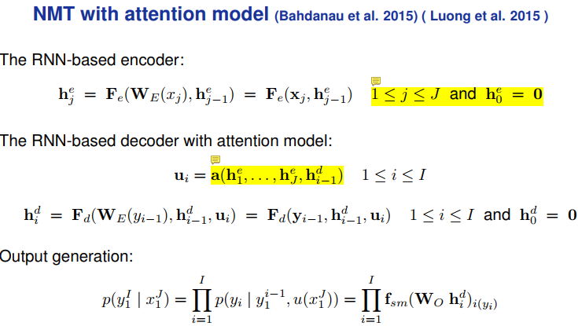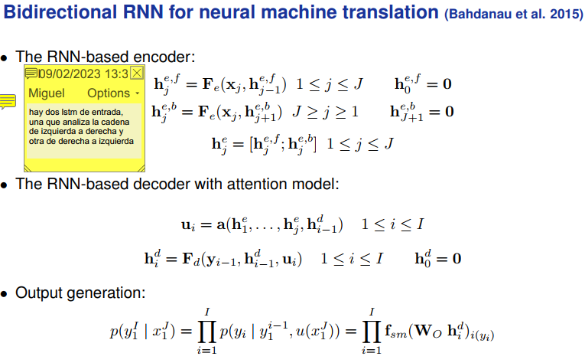
Transformer para traducción
Utiliza capas FF y 3 capas de atención: una para las frases de entrada, otra para las de salida y una capa de atención cruzada. Además utiliza encodings posicionales, multi-head attention y son más rápidos que las RNN.
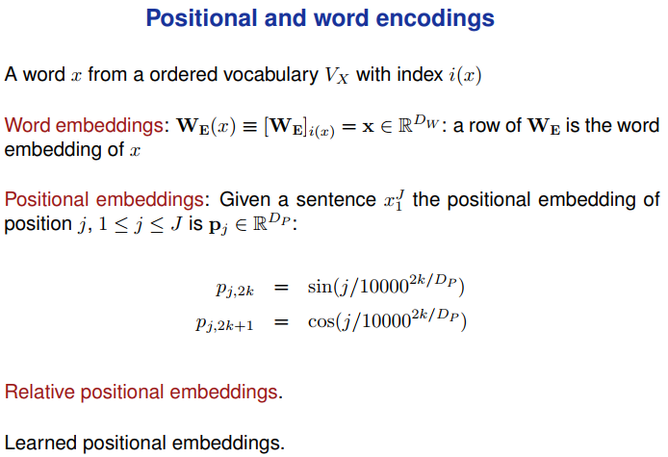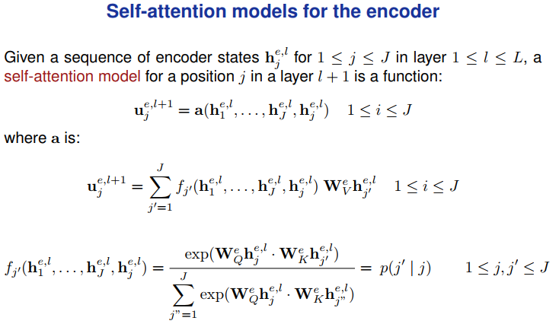
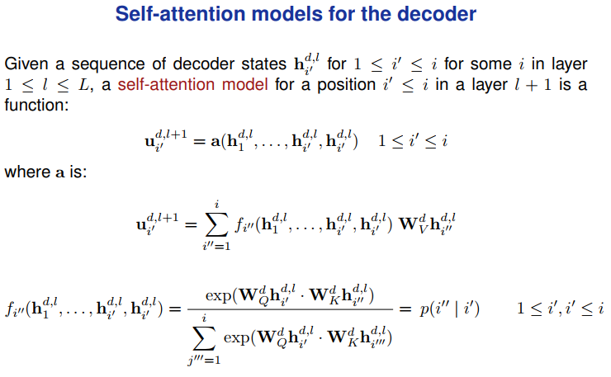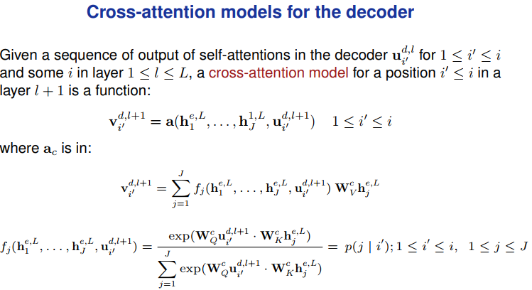
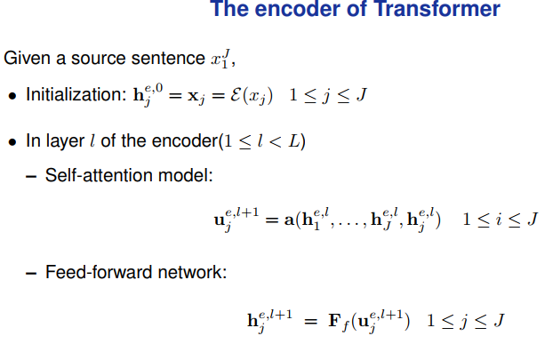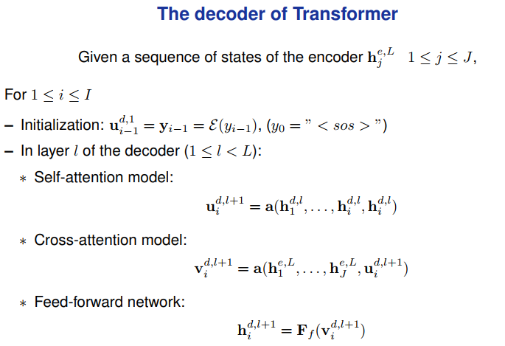
Output generation: 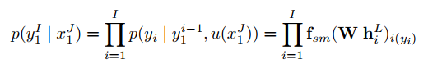
Multi head attention: esta es para el encoder, pero para el decoder y para la atención cruzada es lo mismo casi.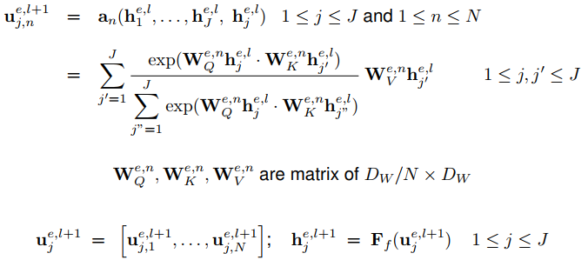
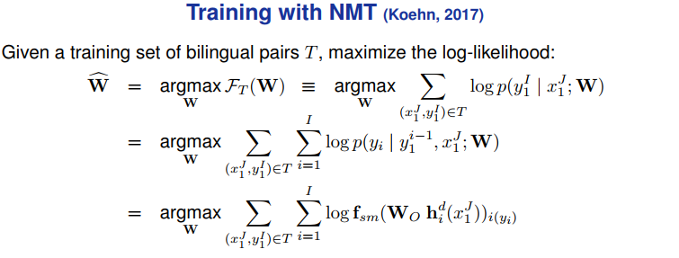
Existen varios algoritmos de optimización basados en BPTT utilizando SGD:
- Mezclar el corpus de entenamiento
- Separar el corpus en maxi-batches
- Separar cada maxi-batch en mini-batches
- Calcular los gradientes por cada mini-batch
- Actualizar todos los parámetros al final de los maxi-batch
Como algoritmos de optimización se utilizan: SGD, SGD + momentum, Adagrad, Adadelta, Adam, RMSProp, AdaMax…
Algunos problemas que pueden aparecer en el entrenamiento:
- Early stopping
- Batch layer normalizaition
- Data augmentation
- Hyperparametros: dimensión de los embedings de entrada y salida, numero de LSRM en el encoder y decoder, numero de capas del transformer, LR inicial, paciencia, dropout…
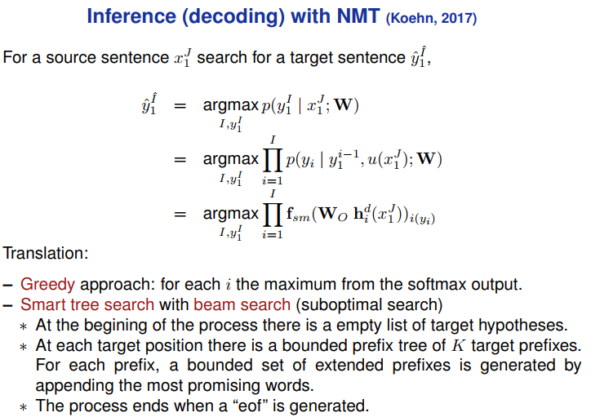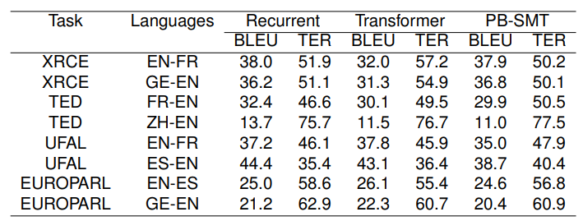
Traducción basada en caracteres:
- Pros: menor vocabulario, menor indice de palabras OOV , aprovechamiento de la información léxica de las palabras.
- Contras: mayor longitud de las secuencias de entrada y referencias a nivel de palabra
- Aproximaciones:
  - Fully carácter based NMT
  - Encoder base don Convolutional carácter NN
  - Word embedding from carácter embedding.

Tema 4: Traducción automática interactiva
La traducción automática interactiva tiene como objetivo incrementar la productividad tanto de los sistemas como de las personas incorporando actividades de corrección en el propio proceso de traducción. SU idea principal consiste en producir segmentos de texto que pueden ser aceptados o corregidos por un humano. Las correcciones se añaden al sistema como una fuente adicional de información.
Predicción de texto basada en prefijos: Dadpo un texto fuente y un prefijo correcto, buscamos el sufijo que maximiza la probabilidad a posteriori: 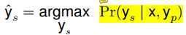 que se puede reescribir como 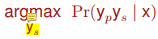 dado que P(Yp|x) no depende de Ys, puesto que como ya tenemos el prefijo, el espacio de búsqueda está restringido a todos los posibles sufijos.
La aproximación multi segmento presenta una idea parecida, solo que las correcciones pueden estar donde sea. EN esta caso se busca substrings combrendidos entre dos correcciones: 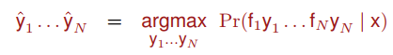

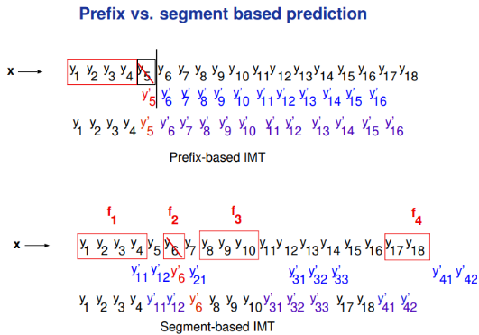
Para la evaluación de los IMT se utiliza:
- TER: translation error rate (el número de ediciones que se necesitan para cambiar una salida para que sea igual que la de muestra)
- WSR(Word Stroke Ratio) numero de interacciones del usuario necesarias para conseguir la frase de ferencia. En cada interacción solo se cambia una palabra.
- MAR (Mouse Action Ratio) número de acciones de ratón hechas por el usuario divididas por el total de palabras en la hipótesis.

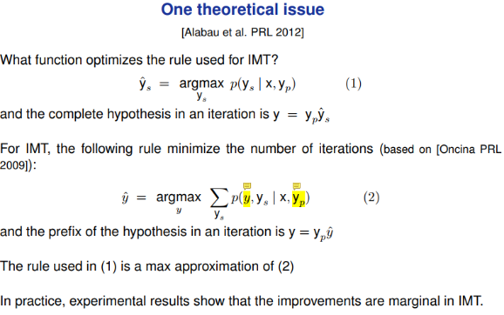
Dónde y es una secuencia palabra a palabra e Yp indica cuál es la palabra a la que sigue el prefijo

Aprendizaje adaptativo:
Se utiliza a los humanos para ajustar los modelos. En cada iteración el texto obtenido a partir de correcciones de los usuarios es convertido en nuevos datos muy útiles para que el sistema se adapte a entornos cambiantes. Algunas técnicas:
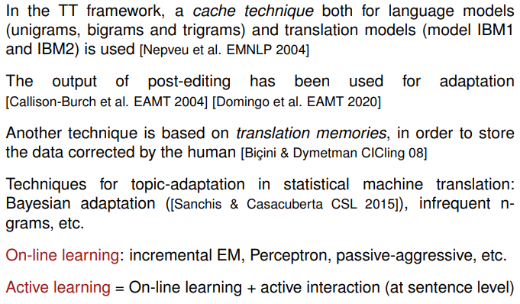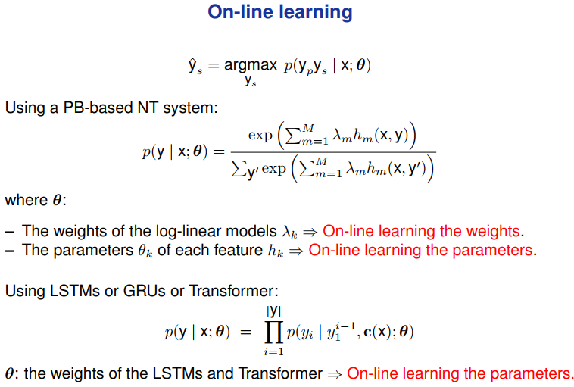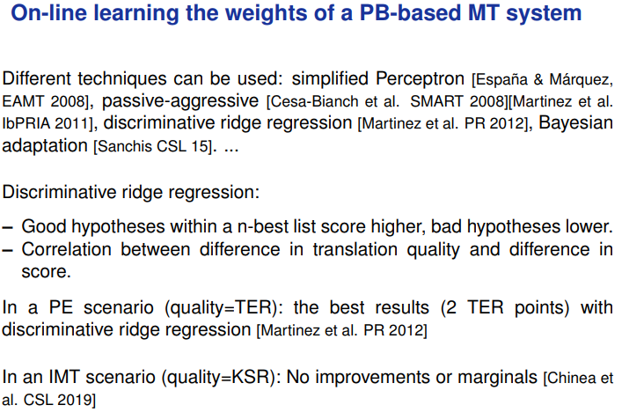
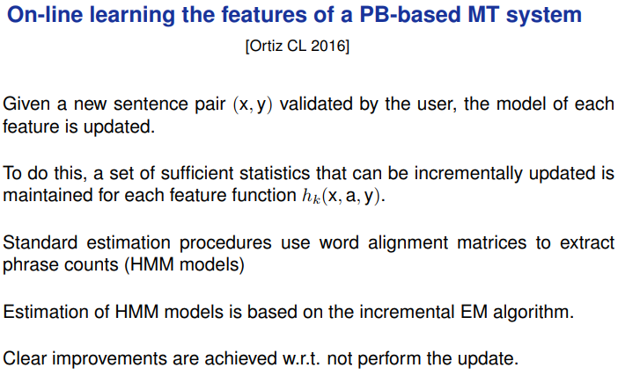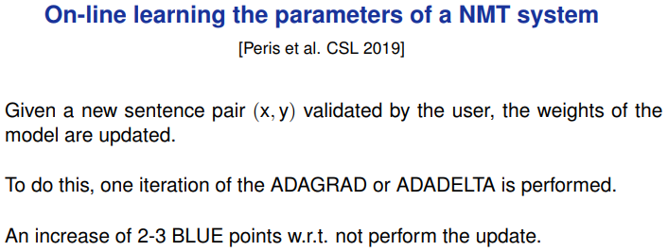
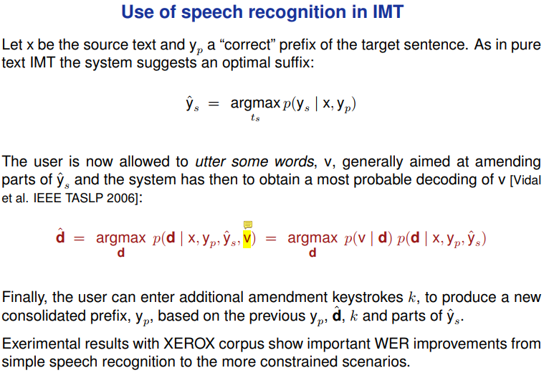
V es la ppronunciación de las palabras para que se posicione el modelo
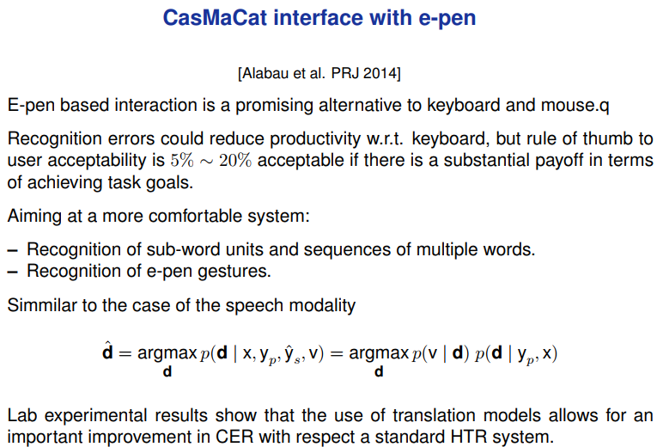
Tema 5: Tópicos avanzados en MT
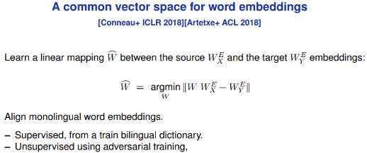
Modelos pre-entrenados :
- Entrenar modelos de traducción es muy costoso
- Se necesitan muchos datos de dos lenguas y para tareas específicas hay pocos recursos
- Han probado ser útiles en varios escenarios.

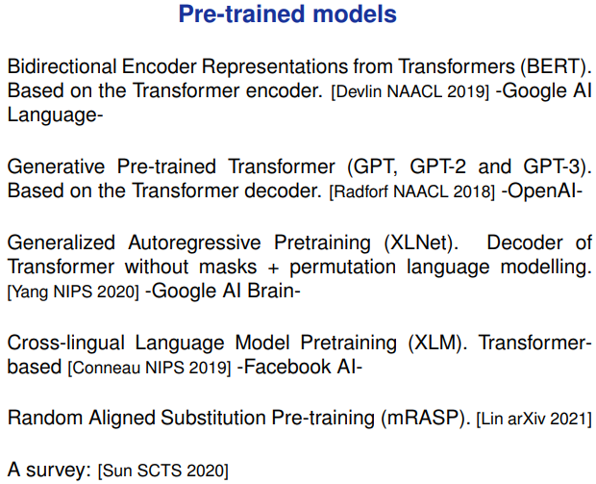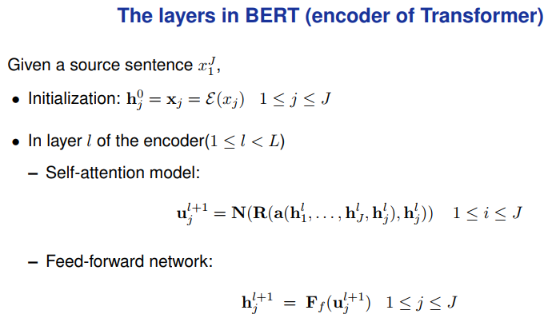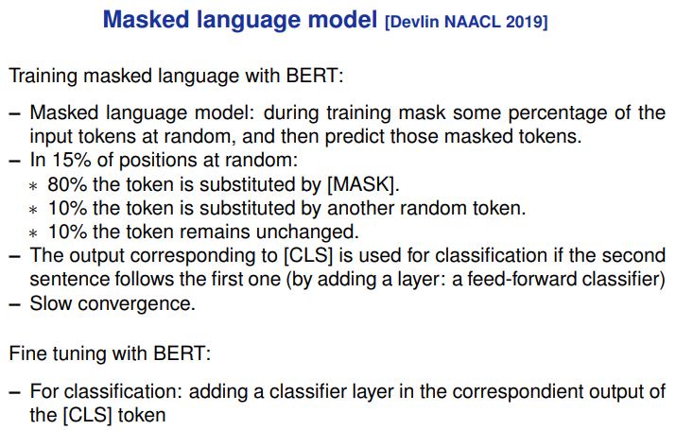
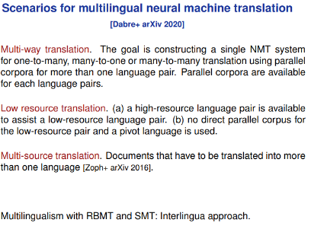
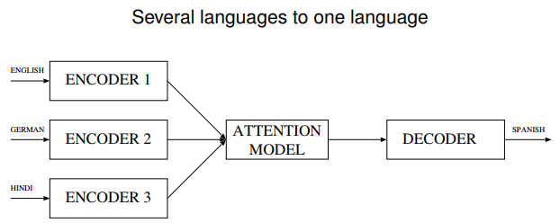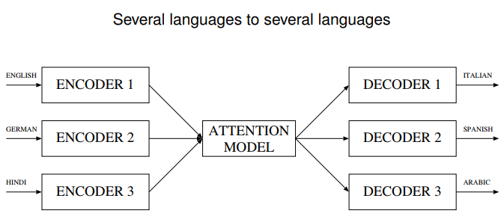
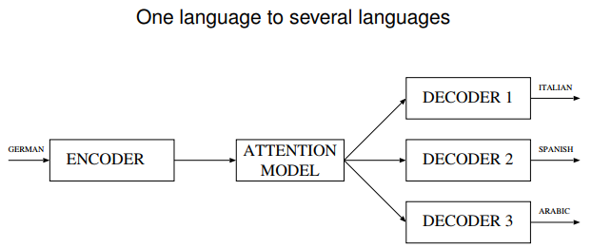
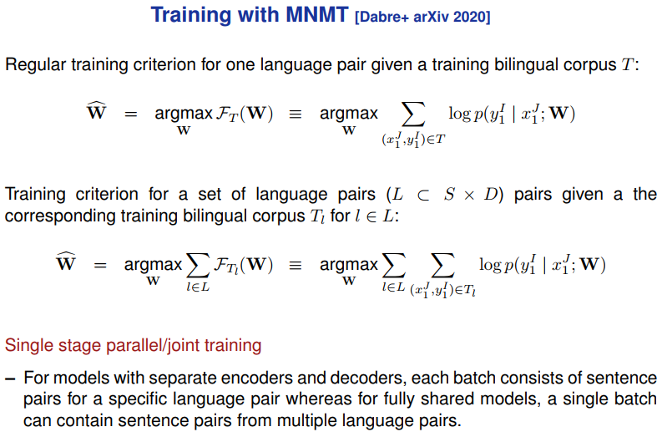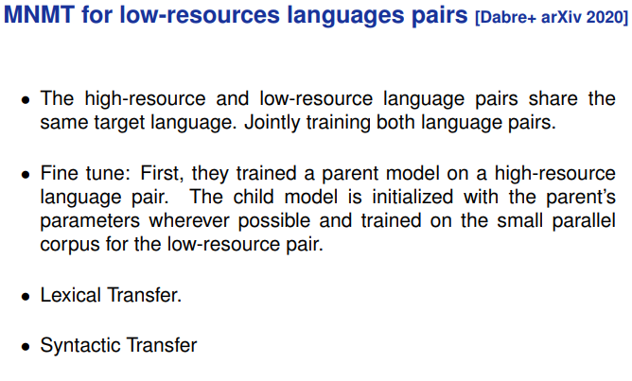
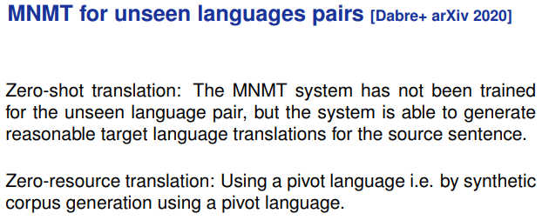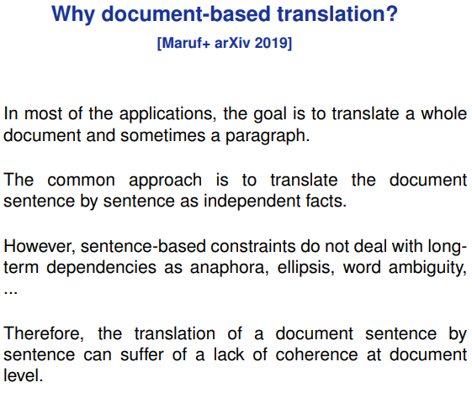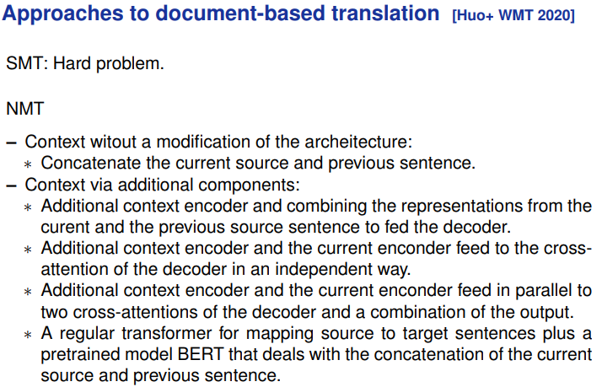
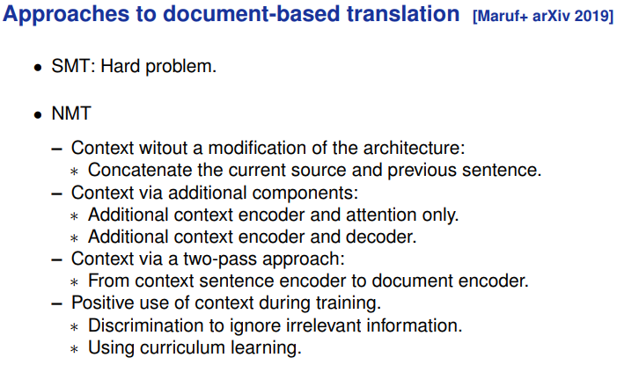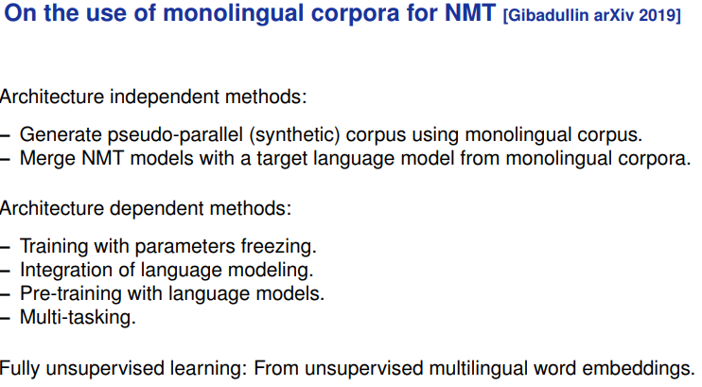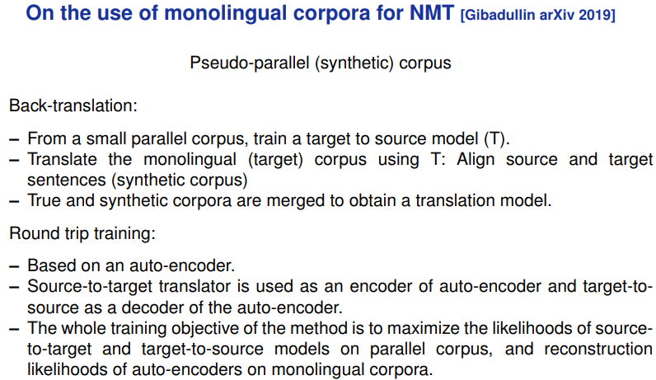
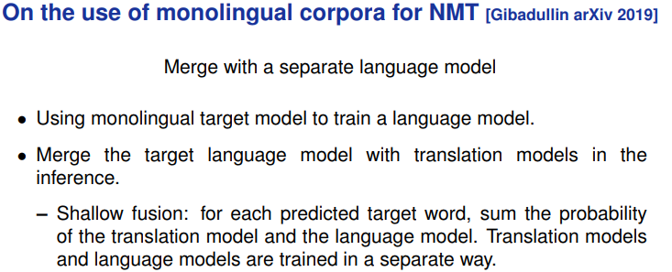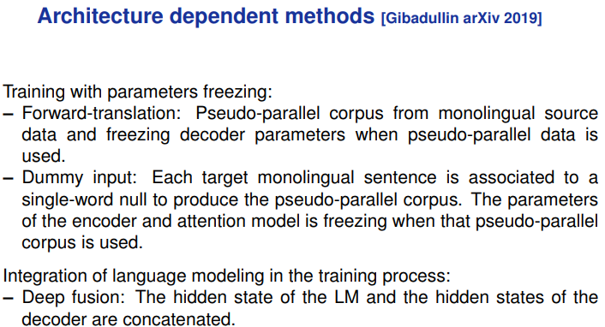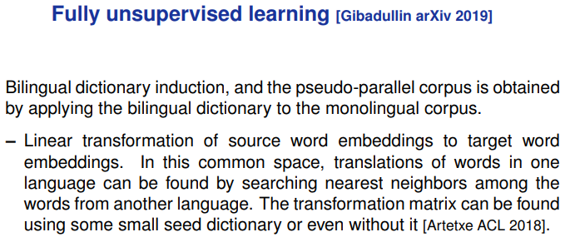
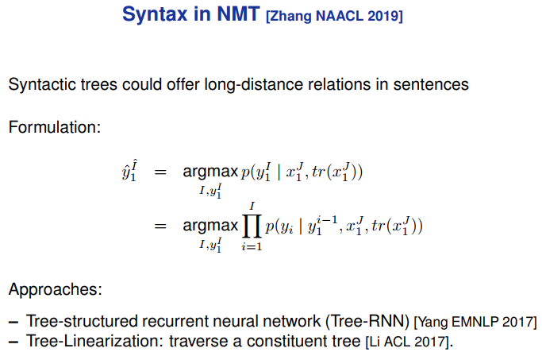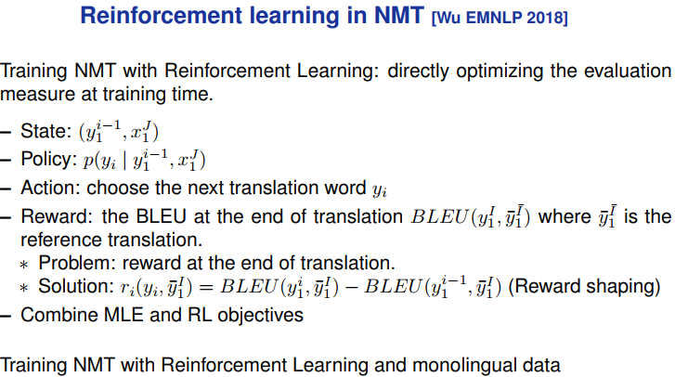
Tema 6: SITG
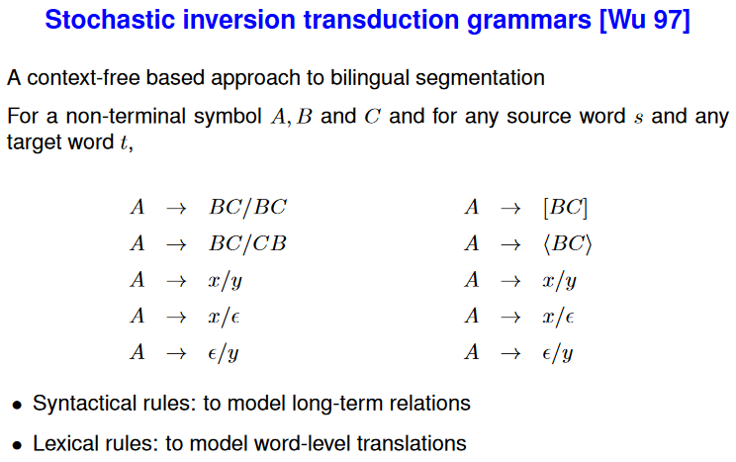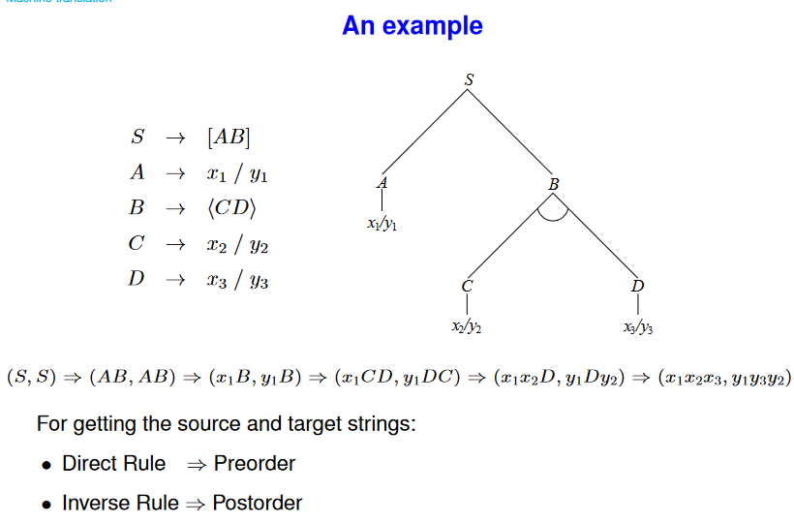
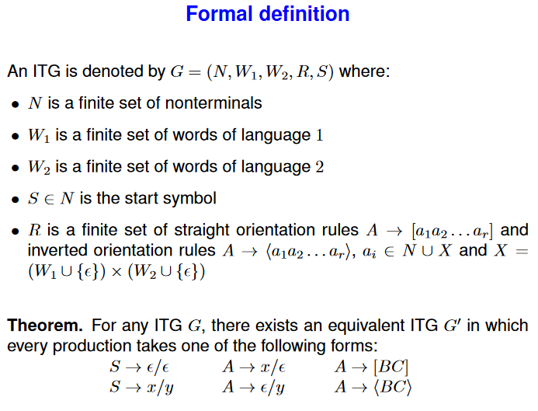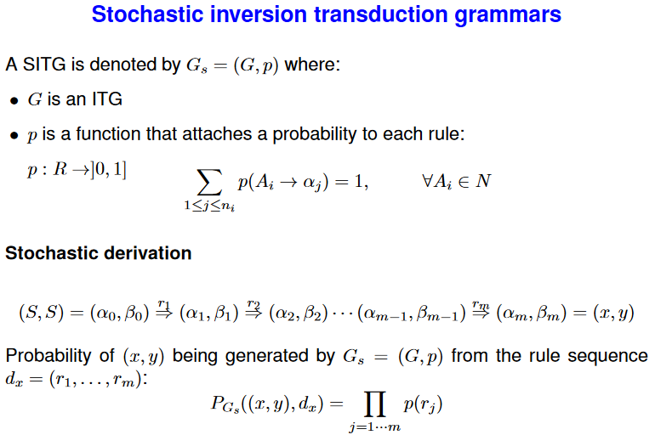
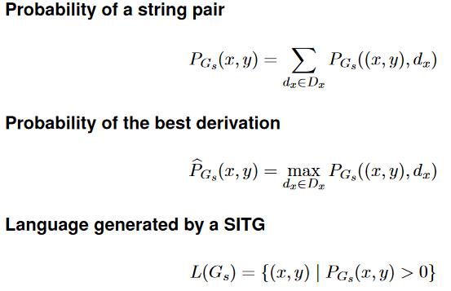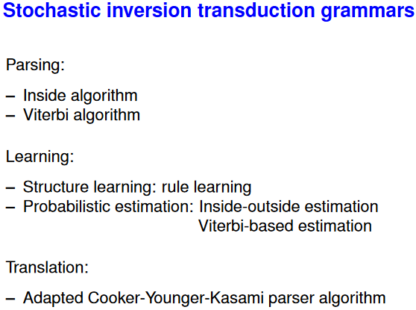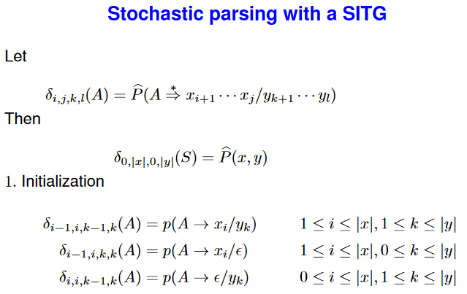
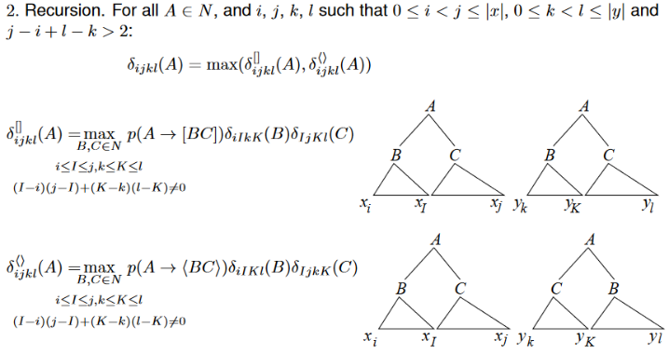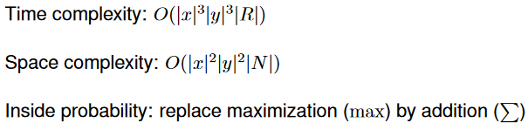
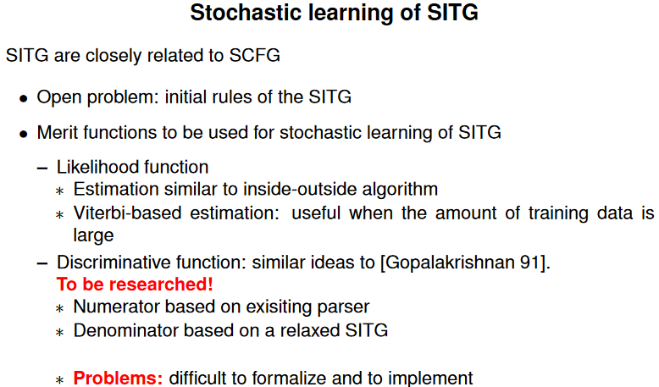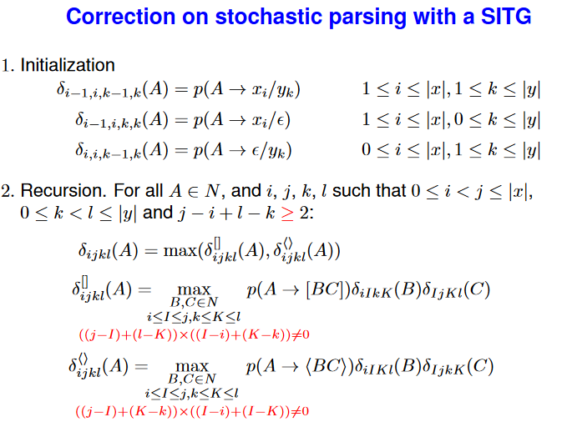
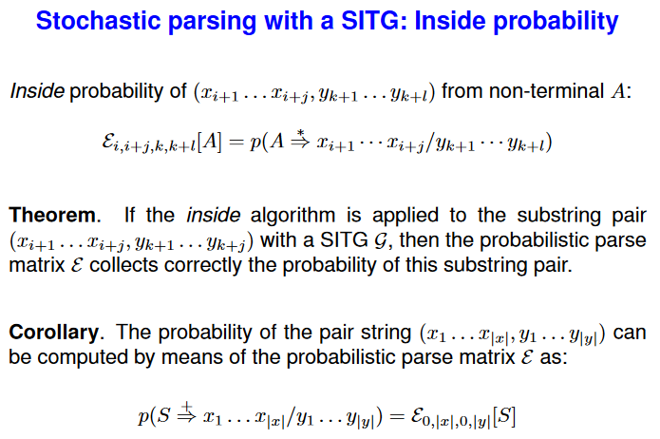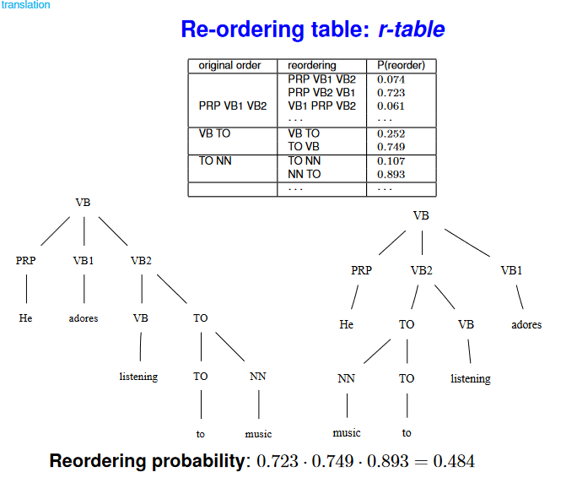
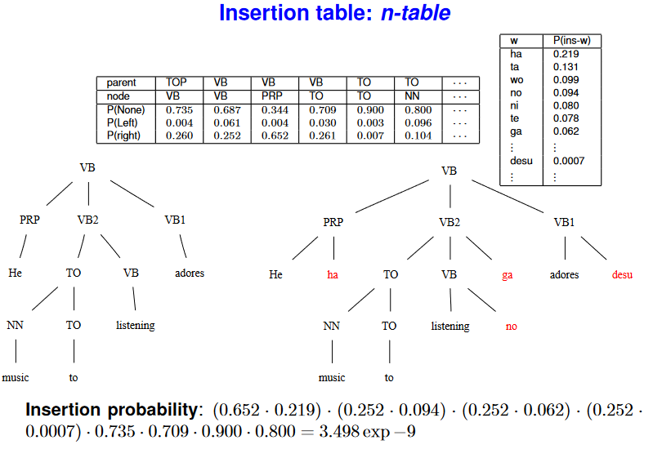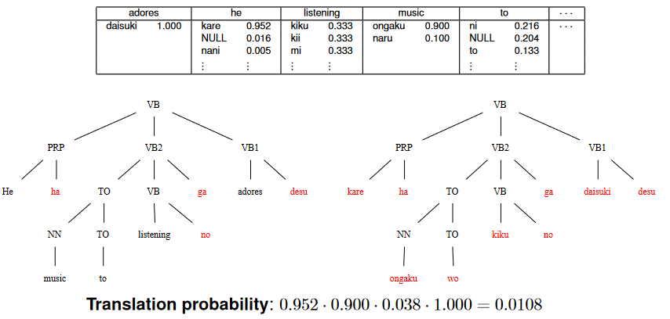
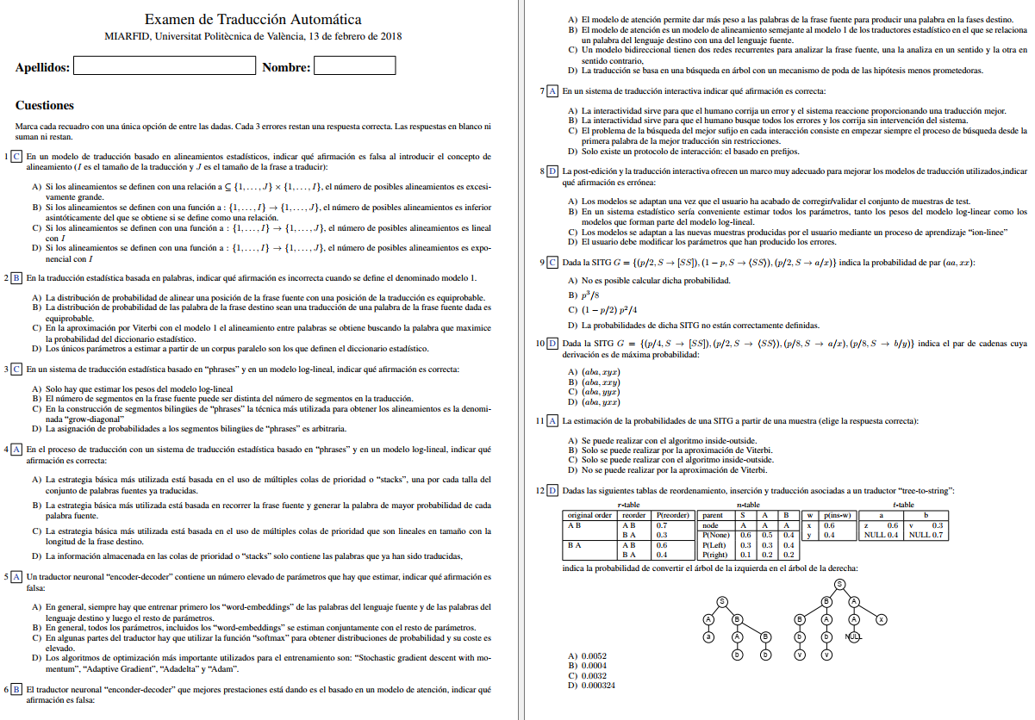
EXAMENES
